Отчёт по лабораторной работе №2

Дискреционное разграничение прав в Linux. Основные атрибуты

Городянский Фёдор Николаевич

Содержание

# 1 Цель работы

Получение практических навыков работы в консоли с атрибутами файлов, закрепление теоретических основ дискреционного разграничени доступа в современных системах с открытым кодом на базе ОС Linux.

# 2 Выполнение лабораторной работы

1. B установленной при выполнении предыдущей лабораторной работы операционной системе создайте учётную запись пользователя guest (использую учётную запись администратора) 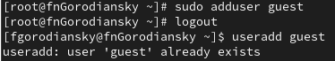
2. Задайте пароль для пользователя guest (использую учётную запись ад- министратора): 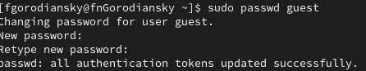
3. Bойдите в систему от имени пользователя guest. image3
4. Oпределите директорию, в которой вы находитесь, командой pwd. Срав- ните её с приглашением командной строки. Определите, является ли она вашей домашней директорией? Если нет, зайдите в домашнюю директо- рию. image4
5. Уточните имя вашего пользователя командой whoami. image5
6. Уточните имя вашего пользователя, его группу, а также группы, куда вхо- дит пользователь, командой id. Выведенные значения uid, gid и др. за- помните. Сравните вывод id с выводом команды groups. image6
7. Просмотрите файл /etc/passwd командой cat /etc/passwd.Найдите в нём свою учётную запись. Определите uid пользователя. Определите gid пользователя. Сравните найденные значения с полученными в предыдущих пунктах 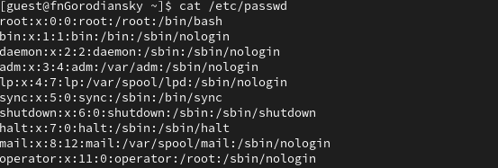
8. Oпределите существующие в системе директории командой ls -l /home/ Удалось ли вам получить список поддиректорий директории /home? Какие права установлены на директориях? 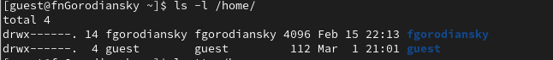
9. Проверьте, какие расширенные атрибуты установлены на поддиректориях, находящихся в директории /home, командой: lsattr /home. Удалось ли вам увидеть расширенные атрибуты директории? Удалось ли вам увидеть расширенные атрибуты директорий других пользователей? image10
10. Создайте в домашней директории поддиректорию dir1 командой mkdir dir1. Определите командами: ls -l и lsattr, какие права доступа и расширенные атрибуты были выставлены на директорию dir1. Снимите с директории dir1 все атрибуты командой: chmod 000 dir1 и проверьте с её помощью правильность выполнения команды: ls -l. 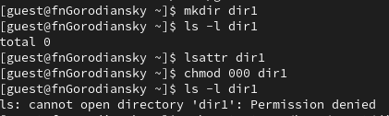
11. Попытайтесь создать в директории dir1 файл file1 командой: echo “test” > /home/guest/dir1/file1 Объясните, почему вы получили отказ в выполнении операции по созданию файла? Оцените, как сообщение об ошибке отразилось на создании файла? 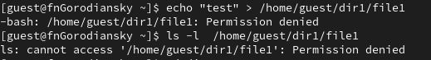
12. Hа основании заполненной таблицы определите те или иные минимально необходимые права для выполнения операций внутри директории dir1, заполните табл. 2.2. 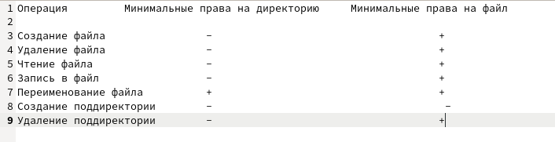

# 3 Выводы

Здесь кратко описываются итоги проделанной работы.

# Список литературы